

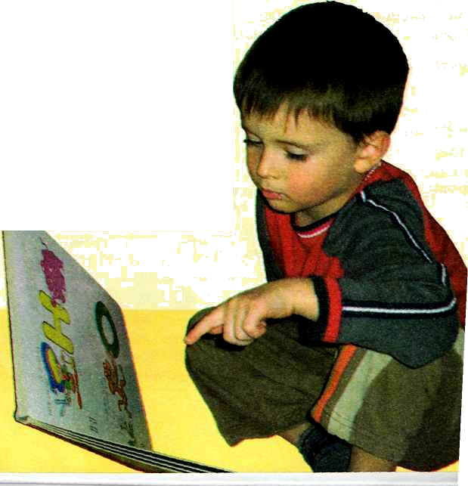

Серед порушень психо-фізичного розвитку у дітей дошкільного віку вади мовлення спостерігаються чи не найчастіше. I це не випадково. Мовлення — дуже складна психічна функція. Його нормальний розвиток можливий лише за умови сформованості мислення, уваги, пам'яті, сприймання (насамперед слухового, зорового), рухової сфери дитини тощо. Будь-яке відхилення у розвитку названих процесів обов'язково познача-ється на стані мовлення дитини.

Порушення мовлення у дошкільників мають здатність до патологічного закріплення, що призводить до різних стійких помилок як в усному мовленні, так і на письмі. А, враховуючи, що мовленнєвий розвиток дитини продов-жується ще й під час шкільного навчання, вони можуть спричинити різноманітні стійкі порушення у засвоєнні шкільних знань, насамперед з предметів мовного циклу: читання, письма, рідної мови. Порушення мовлення значно ускладнюють засвоєння дитиною іноземних мов, які у багатьох школах тепер вивчаються з 1 класу.

Ось чому всі батьки мають знати, які мовленнєві пору-шення найчастіше трапляються у дітей дошкільного віку, у чому вони виявляються, які можуть мати наслідки для психічного розвитку дитини та для її навчання у школі, як запобігти їхньому виникненню і що необхідно зробити для їхнього своєчасного подолання.

